电子科技大学
实验报告

课程名称： 网络协议实践
实验名称： 加密技术
学 号： 202422900213
姓 名： 忽安琪
指导老师： 李毅超

日 期： 2024年 11月 24日

一、实验目的：
通过本实验，理解并掌握网络加密技术在保护数据传输中的应用，通过Wireshark工具来分析网络协议及其加密过程，对其实现的结果进行比较明文传输与加密传输在安全性方面的差异，识别并分析网络通信中的潜在安全威胁。
二、实验目标与内容：
1.实验目标
（1）理解并掌握网络加密技术在保护数据传输中的应用；
（2）学习如何使用Wireshark等工具分析网络协议及其加密过程；
（3）比较明文传输与加密传输在安全性方面的差异；
（4）识别并分析网络通信中的潜在安全威胁。
2.实验内容
（1）使用Wireshark捕获并分析Telnet和SSH会话的数据包，比较两者在数据传输上的安全性差异；捕获并分析HTTP和HTTPS会话的数据包，观察加密对数据传输的影响；通过Wireshark的“追踪流”功能，分析TCP流的内容，包括明文和加密数据；
（2）对捕获的数据包进行详细分析，包括TCP三次握手、SSL/TLS握手过程、数据传输和TCP连接终止，并且特别关注SSH会话中的密钥协商过程，以及HTTPS会话中的TLS记录协议；
（3）分析SSH版本协商过程中的潜在安全风险，如中间人攻击的可能性；探讨公钥传输与验证的安全性，以及首次连接时的安全性问题。
三、实验设备及其环境配置与相关系列操作及其产生的实验数据：
1.实验配置
用一台通过线缆调制解调路由器连接到因特网的客户机，对它所执行的操作进行跟踪。客户端首先使用明文协议如Telnet和HTTP连接远程服务器，然后再使用加密协议如SSH和SSL进行同样的连接。
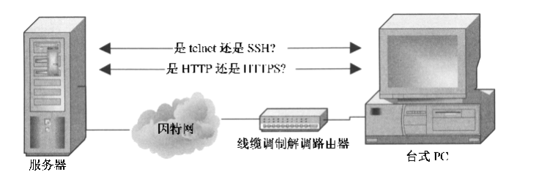
2.实验数据
本实验涵盖了一系列从合法客户端到服务器的网络会话，其中包括HTTP、HTTPS、SSH和Telnet会话，这些会话在传输过程中遭到了攻击者的干扰和劫持。在本实验中，我们把使用明文传输的Telnet会话和加密的SSH连接进行了比较。在两个实例中，都是连接远程服务器并执行同样顺序的命令，对Telnet会话的跟踪记录将保存在telnet.cap文件中，而对SSH会话的跟踪记录保存在ssh. cap文件中。
四、实验数据分析及分析步骤（Wireshark数据分析截图）：
1.明文的telnet会话
首先打开telnet.cap文件，选择“分析”菜单中的“追踪流”选项，然后分析TCP流的内容。
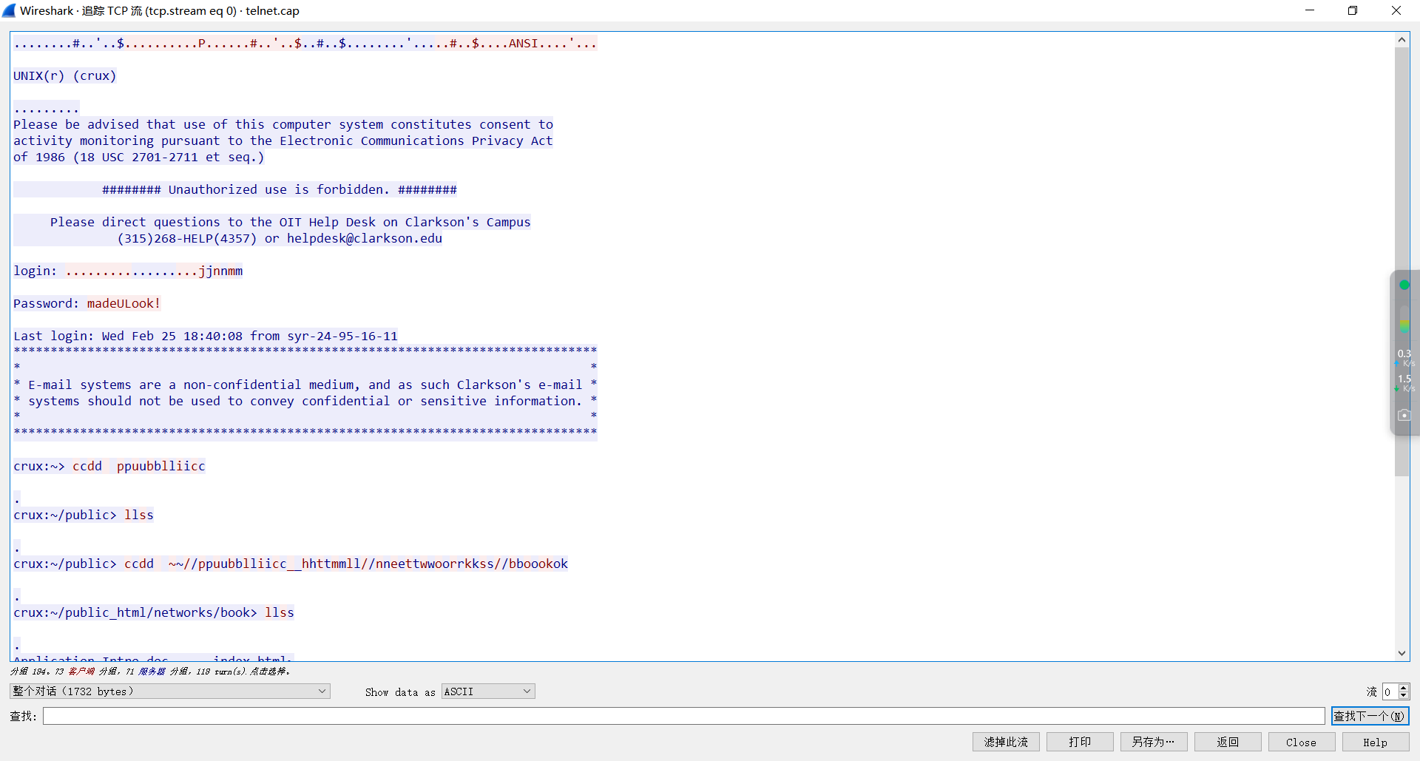
图 1 telnet.cap文件追踪TCP流-1
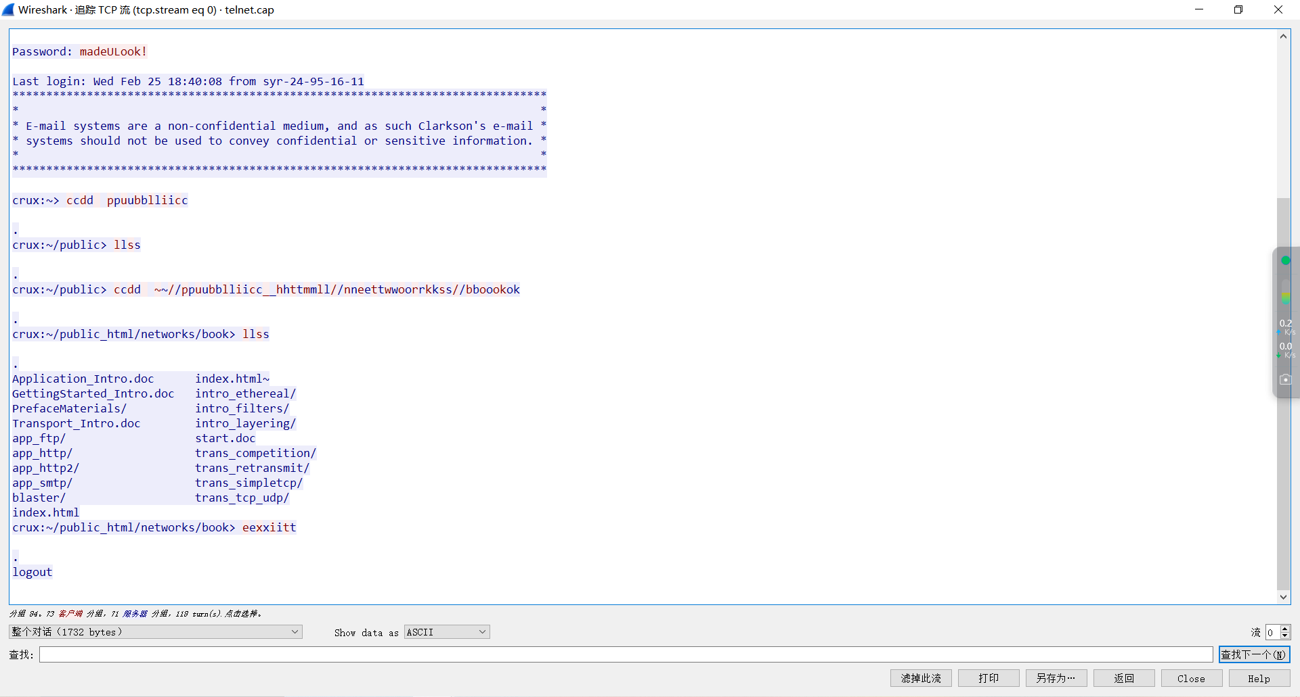
图 2 telnet.cap文件追踪TCP流-2
可以发现，telnet发送的所有数据都是以明文方式在网络中传输的.包括用户输人和在屏幕上看到的一切，如用户名和密码、所有执行过的命令，甚至是看过的文件内容和目录信息。
2.加密的SSH会话
（1）SSH会话副本
打开ssh.cap文件，选择“分析”菜单中的“追踪流”选项，分析TCP流的内容。这次跟踪和上述telnet跟踪执行的是完全一样的操作(输入用户名和密码cdpublic，ls，cspublic_html/networks/book，ls，exit)。
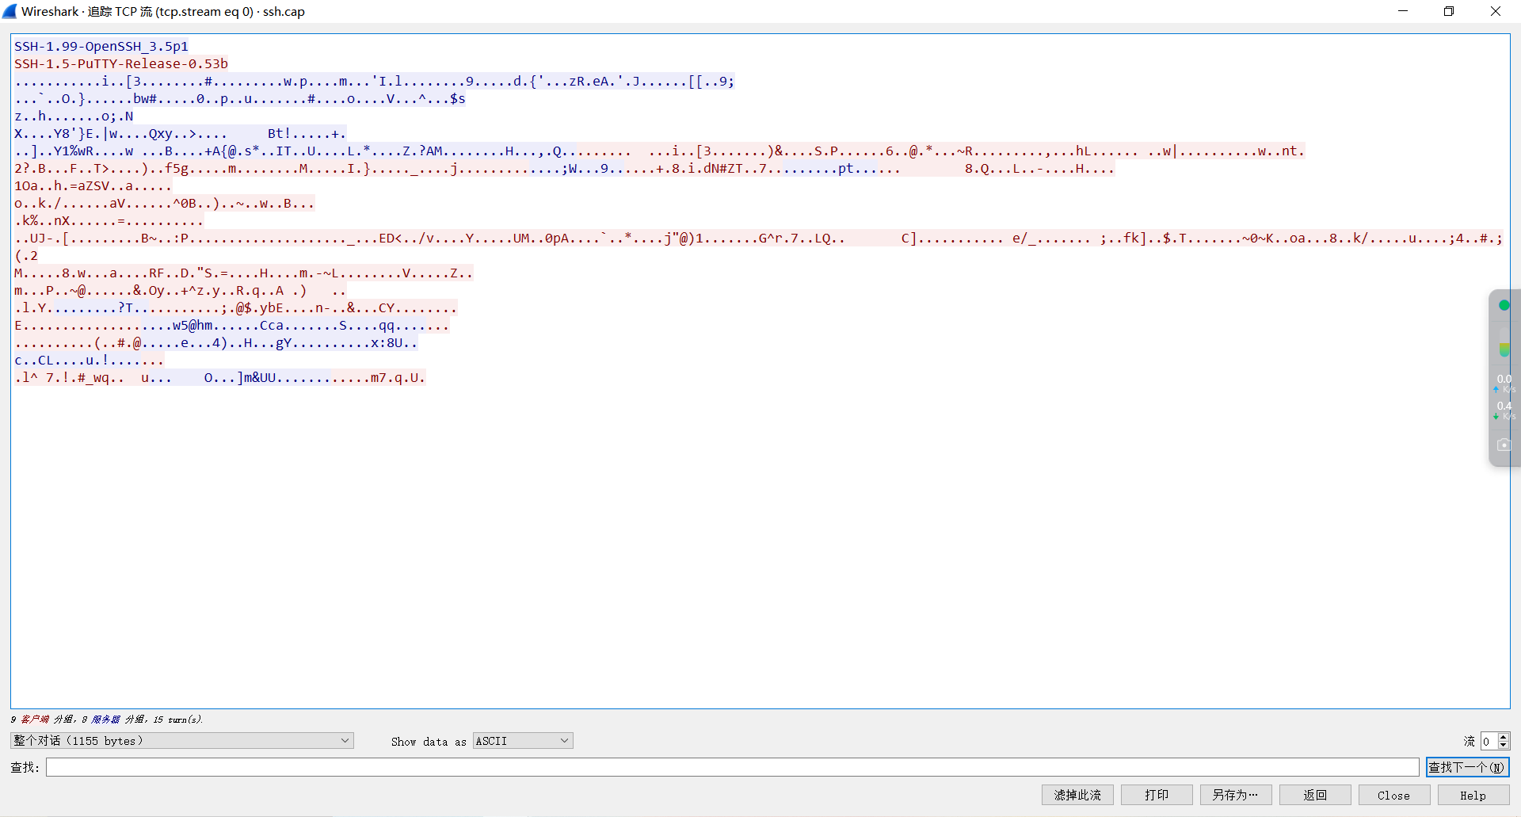
图 3 ssh.cap文件追踪TCP流
然而在SSH中，所有的交互操作涉及的信息都进行了加密，惟一使用明文方式传输的数据是客户端和服务器发送的关于当前运行的SSH的版本信息。
（2）SSH密钥协商
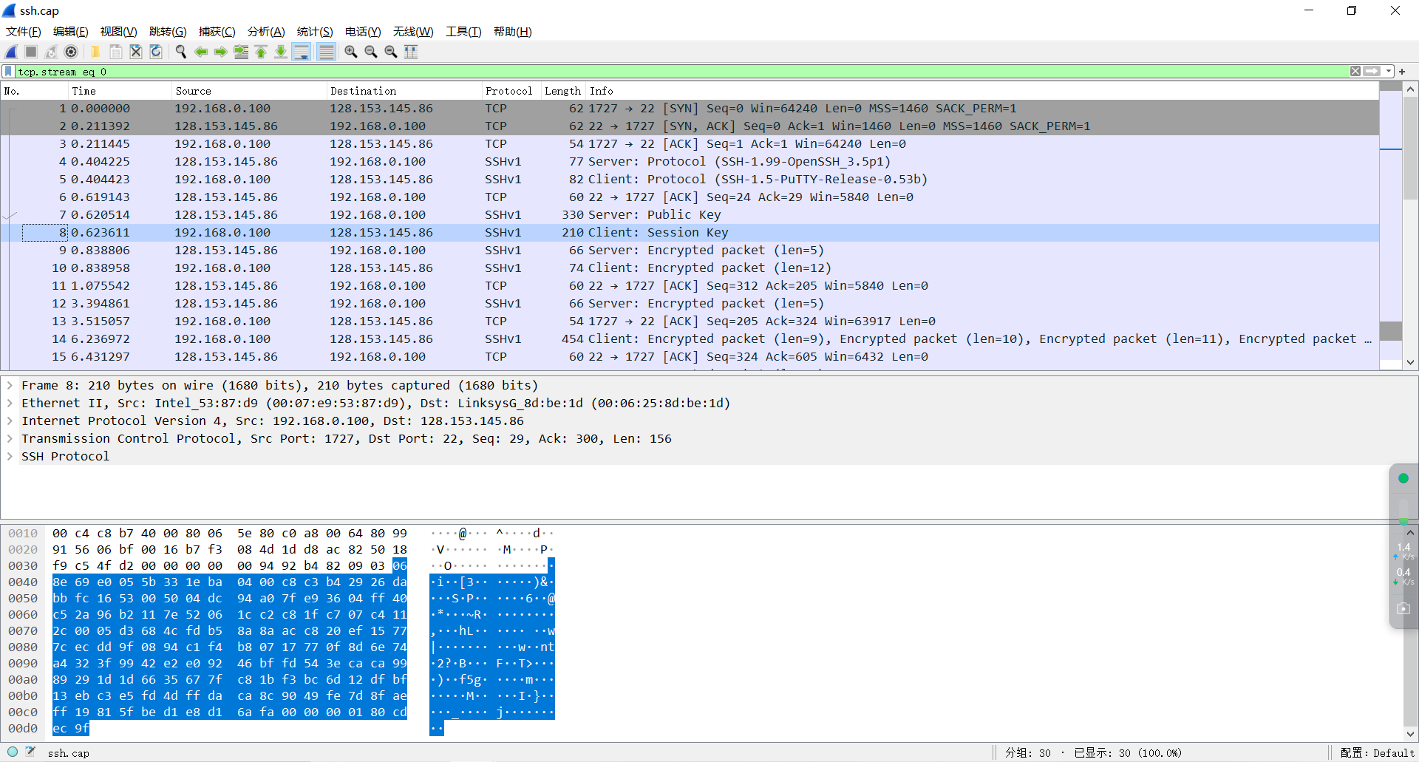
图 4 ssh.cap文件的合法客户端和服务器之间的连接
在建立一个SSH连接的过程中，首先通过TCP协议的三次握手（SYN、SYN-ACK、ACK）来建立一个可靠的网络连接，然后客户端和服务器进行SSH版本协商，以确定双方都支持的SSH协议版本，最后在密钥交换阶段服务器向客户端提供公钥，客户端则生成并发送一个会话密钥，双方利用这些信息来确保后续通信的安全性和加密。从下面的过程可以很清晰的指导SSH连接建立与密钥交换过程：
第1个分组：客户端（192.168.0.100）向服务器（128.153.145.86）发送了TCPSYN包，开始建立连接；
第2个分组：服务器响应客户端的SYN包，发送了TCP SYN-ACK包；
第3个分组：客户端确认服务器的SYN-ACK包，发送了TCP ACK包，完成三次握手；
第4个分组：服务器发送了SSH协议版本信息（SSH-1.99-OpenSSH_3.5p1）；
第5个分组：客户端响应服务器的版本信息，发送了自己的SSH协议版本信息（SSH-1.5-PuTTY-Release-0.53b）；
第6个分组：服务器确认客户端的版本信息，并发送了TCP ACK包；
第7个分组：服务器发送了SSH协议的公钥；
第8个分组：客户端发送了SSH协议的会话密钥。
3.对SSH的攻击
（1）版本协商过程：
在SSH连接的初始阶段，客户端和服务器通过明文交换了各自的SSH版本信息。这一过程发生在分组4和5，服务器端使用的是SSH-1.99版本，而客户端使用的是SSH-1.5版本，尽管这两个版本略有不同，但它们都是SSH协议的早期版本，支持SSH1协议。
（2）公钥传输与验证：
在分组7中，服务器通过网络传输了自己的公钥，该公钥长度为267字节。
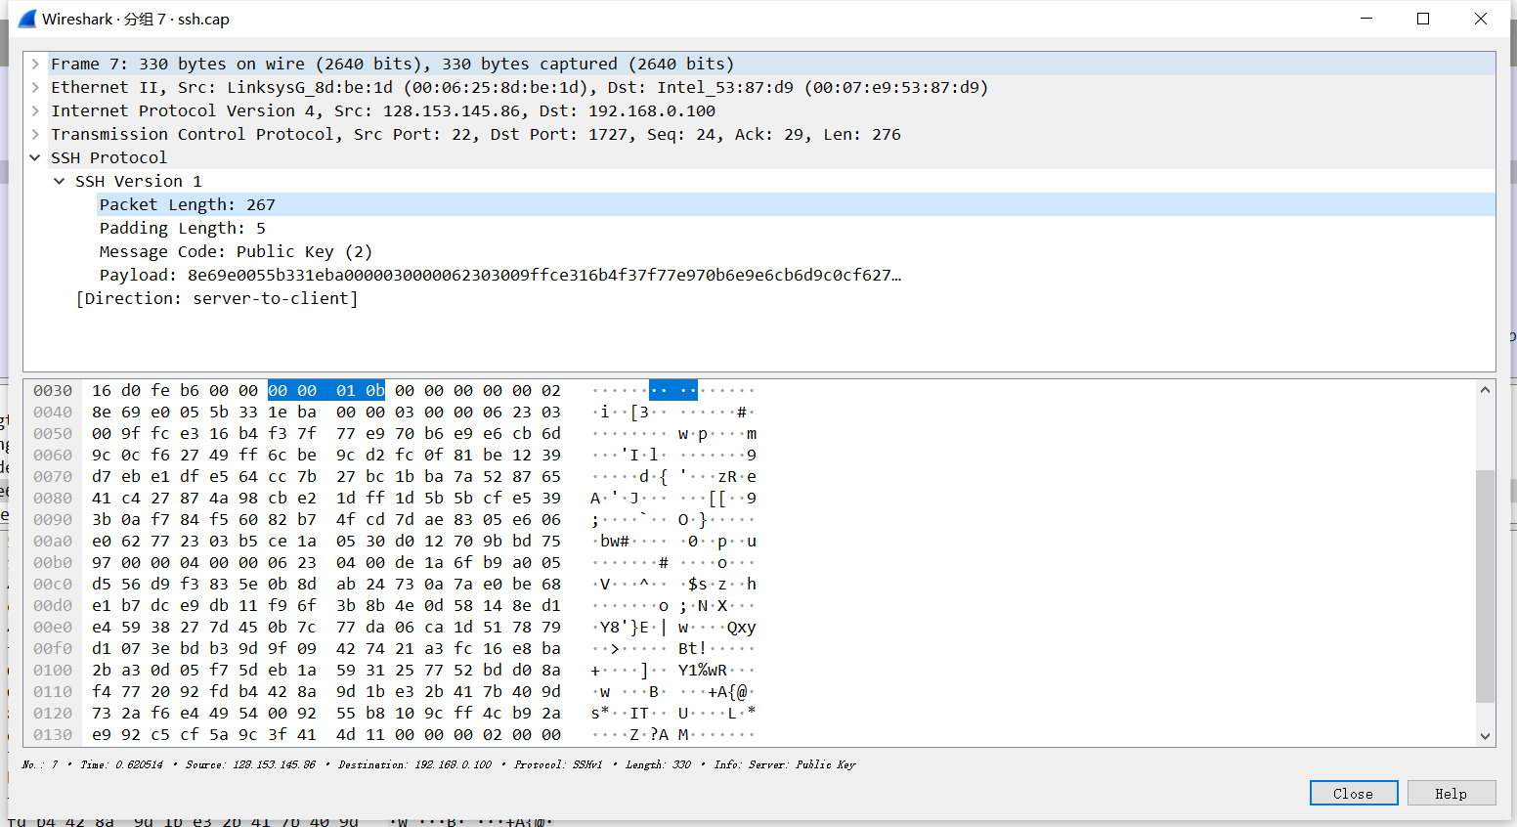
图 5 ssh.cap文件服务器发送SSH协议公钥的分组7
在非对称加密算法中，公钥是可以公开的，因此服务器公开其公钥是安全的。客户端收到公钥后，会将其与本地存储的公钥副本进行比较。如果两者相同，客户端接受服务器的公钥；如果不同，客户端会发出警告，提示用户可能存在安全风险。
（3）首次连接的安全性问题：
如果客户端本地没有保存服务器公钥的副本，客户端会询问用户是否接受服务器提供的公钥。一旦用户选择接受，这个公钥就会被保存在本地主机的数据库中。这种做法虽然降低了攻击者对用户第一次连接进行攻击的可能性，但并未完全消除风险，攻击者可能会诱导用户接受其伪造的公钥，从而进行中间人攻击。
（4）长期伪装的难度：
攻击者可能通过让用户接受其公钥来开始攻击，但要长期伪装为合法服务器则非常困难，这是因为攻击者需要拥有用户所有数据信息的拷贝，以维持伪装的假象。攻击者可能会通过这种方式获取用户的密码，但为了防止被发现，必须立刻与用户断开连接。
（5）中间人攻击：
中间人攻击是一种狡猾的攻击方式，攻击者位于合法用户和服务器之间。攻击者首先记下服务器端的公钥，然后把他们自己的公钥提供给用户。当用户使用攻击者的公钥对分组进行加密后，攻击者可以顺利地对数据进行解密，并保存下来所有信息，攻击者甚至可以修改这些数据，并用服务器端的公钥来加密获得的这些数据，最后将这些数据发送到服务器端。
在这种方法中，攻击者不需要为了伪装为服务器而获取服务器的所有资源，这使得中间人攻击成为一种难以防范的安全威胁。
4.HTTP和HTTPS的比较
（1）以明文方式传输的HTTP会话。
打开http.cap文件，选择“分析”菜单中的“追踪流”选项对TCP数据信息流进行分析，所有由Web浏览器或Web服务器发送的信息都是以明文方式传输的。
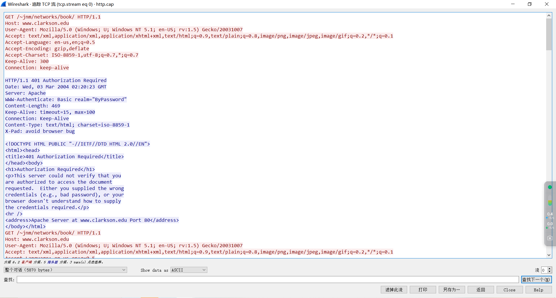
图 6 http.cap文件追踪TCP流
（2）使用传输层加密(TLS)的HTTPS会话
打开https.cap文件，选择“分析”菜单中的“追踪流”选项对TCP数据信息流进行分析，所有的交互数据都是加密的，没有任何URL请求或返回数据信息的提示。
https.cap文件中的加密信息流使用传输层安全协议(TLS)。TLS是一种可扩展的框架结构，它允许客户和服务器协商使用何种加密协议，并交换密钥和其他支持所选协议的信息。在最底层，TLS由一系列记录组成。TLS的记录协议将待发送的明文数据按需要分片，压缩并加上校验和，加密最终的结果记录，最后再发送出去。在低层的记录协议之上，还实现一些其他的TLS协议如握手协议、密码改变协议和应用数据协议。
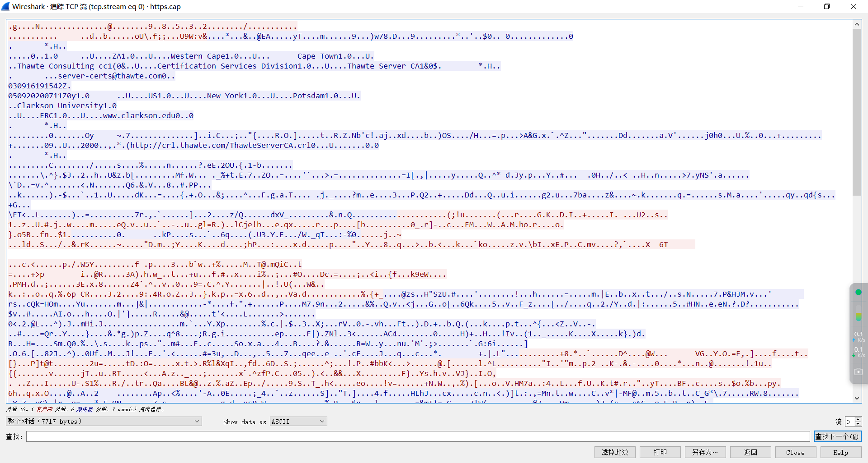
图 7 https.cap文件追踪TCP流
（3）HTTPS通信流程
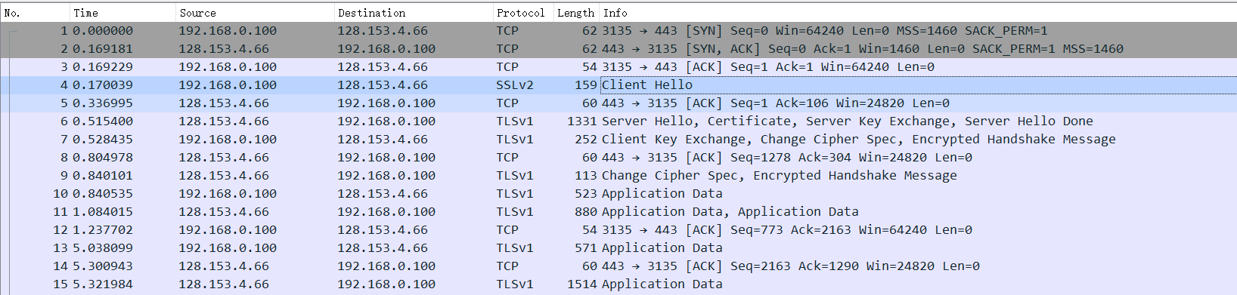
图 8 https.cap文件的合法客户端和服务器之间的连接-1
图 9 https.cap文件的合法客户端和服务器之间的连接-2
1. TCP三次握手：
在记录1中，客户端（IP地址192.168.0.100）向服务器（IP地址128.153.4.66）发送一个SYN（同步序列编号）标志的数据包，请求建立一个新的TCP连接；
记录2显示服务器响应客户端的SYN请求，发送一个SYN-ACK（同步和确认）标志的数据包，同时确认客户端的SYN；
记录3中，客户端回复一个ACK（确认）标志的数据包，确认服务器的SYN-ACK，从而完成TCP三次握手过程。
2. SSL/TLS握手：
记录4中，客户端发送一个SSLv2版本的Client Hello消息，开始SSL/TLS握手过程；
记录6显示服务器响应客户端的Client Hello，并发送TLSv1版本的Server Hello消息，这个消息包含了服务器的证书、服务器密钥交换信息以及服务器Hello Done指示；
记录7中，客户端回复Server Hello，并发送自己的Client Key Exchange消息，这通常包含了客户端的加密密钥信息。此外，客户端还发送了Change Cipher Spec协议和Encrypted Handshake Message，表明后续通信将使用新的加密密钥。
3. 数据传输：
从记录10开始，客户端和服务器之间开始交换TLSv1版本的Application Data，这些是加密后的数据包，标志着加密数据传输的开始；
记录16中，服务器向客户端发送一个包含PSH（推送）和ACK标志的TCP数据包，数据长度为1460字节，这表明服务器正在推送数据并确认之前收到的数据；
记录17显示客户端确认接收数据，并发送ACK包。
4. TCP连接终止：
记录19中，服务器发送一个FIN（结束）和ACK标志的数据包给客户端，请求终止TCP连接；
记录20显示客户端确认服务器的FIN请求，并发送ACK包，同意终止连接，从而结束了这次TCP会话。
六、实验结论（网络协议原理或网络安全隐患）：
1.通过本实验通过Wireshark捕获的数据包分析，验证了TCP/IP协议栈在网络通信中的基础作用，通过三次握手过程，TCP协议成功地在客户端和服务器之间建立了一个可靠的连接，并且SSL/TLS协议在HTTPS会话中通过加密技术保护了数据传输的安全性，增加了客户端和服务器之间的交互数据的会话的安全性，包括敏感信息如用户名和密码，都以加密形式传输，防止了潜在的窃听攻击。
2.在实验中对于SSH版本协商过程中，客户端和服务器交换的版本信息是明文的，这为中间人攻击提供了机会，因此攻击者可以利用这一弱点，通过篡改版本信息来降低加密强度或实施攻击。公钥传输与验证是SSH安全性的关键，如果客户端没有正确验证服务器的公钥或者接受了伪造的公钥，那么整个会话的安全性就会受到威胁。实验中观察到，首次连接时客户端对公钥的验证尤为重要，但用户往往忽视这一步骤，增加了安全风险。
3.为了防范中间人攻击或是其他的网络攻击，用户可以在首次连接SSH服务器时仔细验证服务器的公钥，并且使用证书签名和定期更新公钥可以提高安全性。在HTTPS通信中，使用强加密协议和定期更新TLS/SSL证书是保护数据传输安全的有效方法。
七、心得体会：
在完成这次网络协议实践课程的实验后，我对网络通信的工作原理有了更深刻的理解。对于加密技术的学习，我能够意识到网络安全并非只是理论上的概念，而是每一个网络通信环节中都必须考虑的实际问题。此外对于实验中基于理论了解TCP连接的建立过程的基础上更加深入学习了实际传输过程。通过三次握手的过程，数据传输的两端设备能够确认彼此的接收和发送能力，为后续的数据传输打下了可靠的基础；对于在对比HTTP和HTTPS协议的实验中，HTTP协议以明文传输数据，这使得网络上的数据对窃听者来说是透明的，而HTTPS协议通过TLS/SSL提供了一层加密使得所有的交互数据都是加密的，没有任何URL 请求或返回数据信息的提示，确保了数据传输的机密性和完整性。
通过本次实验，加深了我对网络协议的工作原理的理解，也认识到了网络通信中存在的安全隐患并探讨了相应的防范策略。

报告评分：
指导教师签字：

